PHỤ LỤC SỐ 14
MẪU PHIẾU XÁC NHẬN KẾT QUẢ ĐO ĐẠC HIỆN TRẠNG THỬA ĐẤT

CỘNG HÒA XÃ HỘI CHỦ NGHĨA VIỆT NAM
Độc lập - Tự do - Hạnh phúc
---------------
PHIẾU XÁC NHẬN KẾT QUẢ ĐO ĐẠC HIỆN TRẠNG THỬA ĐẤT
1. Thửa đất số: ......; tờ bản đồ số: .......; diện tích: …...….. m²; loại đất: …….. ……………..………; hình thức sử dụng (chung, riêng): ……………..………...
2. Địa chỉ thửa đất: ………………..………………..………………..…………...
3. Tên người sử dụng đất, người quản lý đất: ……………..………………..……
4. Địa chỉ người sử dụng đất, người quản lý đất: .………………..………………
5. Giấy chứng nhận hoặc quyết định giao đất, cho thuê đất, cho phép chuyển mục đích sử dụng đất hoặc giấy tờ về quyền sử dụng đất (giấy tờ):
- Loại giấy tờ: ………………………………………………………..…………...
- Diện tích trên giấy tờ: ……..… m² ; loại đất trên giấy tờ: ……………………..
6. Tình hình thay đổi ranh giới thửa đất so với khi có giấy tờ:
…………………..………………………………………………………………..
……………………………………………………………………………………
7. Đo đạc theo dự án (công trình):………………………………………………..
8. Đơn vị đo đạc: ………………………………………………………...............
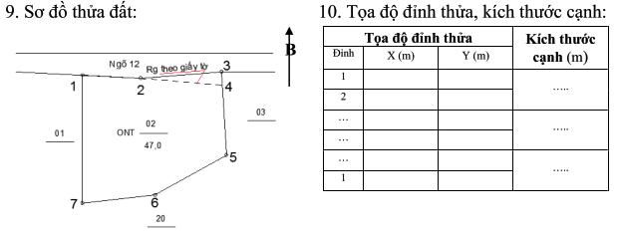

…...., ngày ... tháng.... năm…  Đơn vị đo đạc^{(*)}  (Ký, ghi rõ họ và tên, chức vụ, đóng dấu) | ...., ngày ..... tháng..... năm…  Người sử dụng, quản lý đất ^{(**)}  Tôi ký tên dưới đây xác nhận các thông tin về thửa đất nêu ở Phiếu này là đúng với hiện trạng sử dụng đất (hoặc hiện trạng quản lý đất đối với đất giao quản lý)  (Ký, ghi rõ họ và tên)

Ghi chú:
(*) Cán bộ đo đạc được đại diện đơn vị đo đạc để ký xác nhận và đóng dấu treo thay đóng dấu chữ ký.
(**) Người sử dụng đất, người quản lý đất kiểm tra các thông tin về thửa đất trên đây nếu phát hiện có sai sót thì báo ngay cho đơn vị đo đạc để kiểm tra, chỉnh sửa, bổ sung; trường hợp không phát hiện sai sót thì ký xác nhận và gửi lại cho đơn vị đo đạc 01 bản, người sử dụng đất được giữ 01 bản.

